카테고리 04. DMZ의 사람들 | 세부 주제 4-1. 선전마을이 생기게 된 이유

콘텐츠 개요
플레이어 역할 | 아키비스트
시대적 배경 | 1953년 정전협정 이후 + 2026년 현재
핵심 장소 | 대성동(자유의 마을), 기정동(평화의 마을)
자료 구성 | 깃대의 일기 / 보도자료 / 사진 / 구술
게임 메카닉 | 크로스 참조 빈칸 채우기
핵심 키워드 | 선전마을, 자유의 마을, 평화의 마을, 깃대 경쟁, 태극기

자료 A: 대성동 깃대의 일기 (의인화)
출처: DMZ 우편사서함에서 발견된 기록 (가상 자료)
제목: 나는 99.8미터입니다
쓰는 이: 대성동 국기게양대

나는 깃대입니다. 높이 99.8미터. 대성동 [A]에 서 있습니다.
1970년대, 나는 48미터짜리 작은 깃대였습니다. 내 위에는 태극기가 펄럭였고, 800미터 건너편 기정동에서도 그것을 볼 수 있었습니다.
그런데 1982년 1월, 사람들이 나를 99.8미터로 키웠습니다. 더 크게, 더 높이 보이고 싶었던 것입니다.
한 달 뒤, 건너편에서 나보다 더 큰 것이 올라왔습니다. 약 160미터. 세계에서 네 번째로 높은 깃대. 그 위에는 [C]이 펄럭였습니다. 무게만 270킬로그램.
사람들은 이것을 '깃대 전쟁'이라 불렀습니다. 누가 더 크고, 누가 더 높은지. 우리는 선전을 위해 세워진 것이니까요.
바람이 불 때마다 나는 생각합니다. 건너편 깃대도 같은 바람을 맞고 있겠지.

자료 B: 보도자료
출처: 뉴스 보도 재구성
참고: 국가유산청 / 국가기록원 / 경인일보

통 일 뉴 스 2026년 8월 3일

[기획] DMZ 속 두 마을 — 선전마을 73년의 기록
1953년 정전협정에 따라, DMZ 안에 남북 각각 1곳씩 민간인 거주 마을이 허용되었다. 남측 대성동(자유의 마을)과 북측 기정동([B])이 공식 지정되었다. 두 마을 간 거리는 약 800m.
대성동 마을 건물 대부분은 1980년대에 건축되었으며, 북한 방향(북향)으로 지어졌다. 이는 군사분계선 너머 북한을 향해 남한 체제의 우월성을 시각적으로 과시하기 위한 의도적 설계였다.
1970년대부터 시작된 깃대 경쟁은 남측 99.8m에 대해 북측이 약 160m로 맞대응하며 절정에 달했다.

자료 C: 사진 자료
사진: 대성동 자유의 마을과 태극기
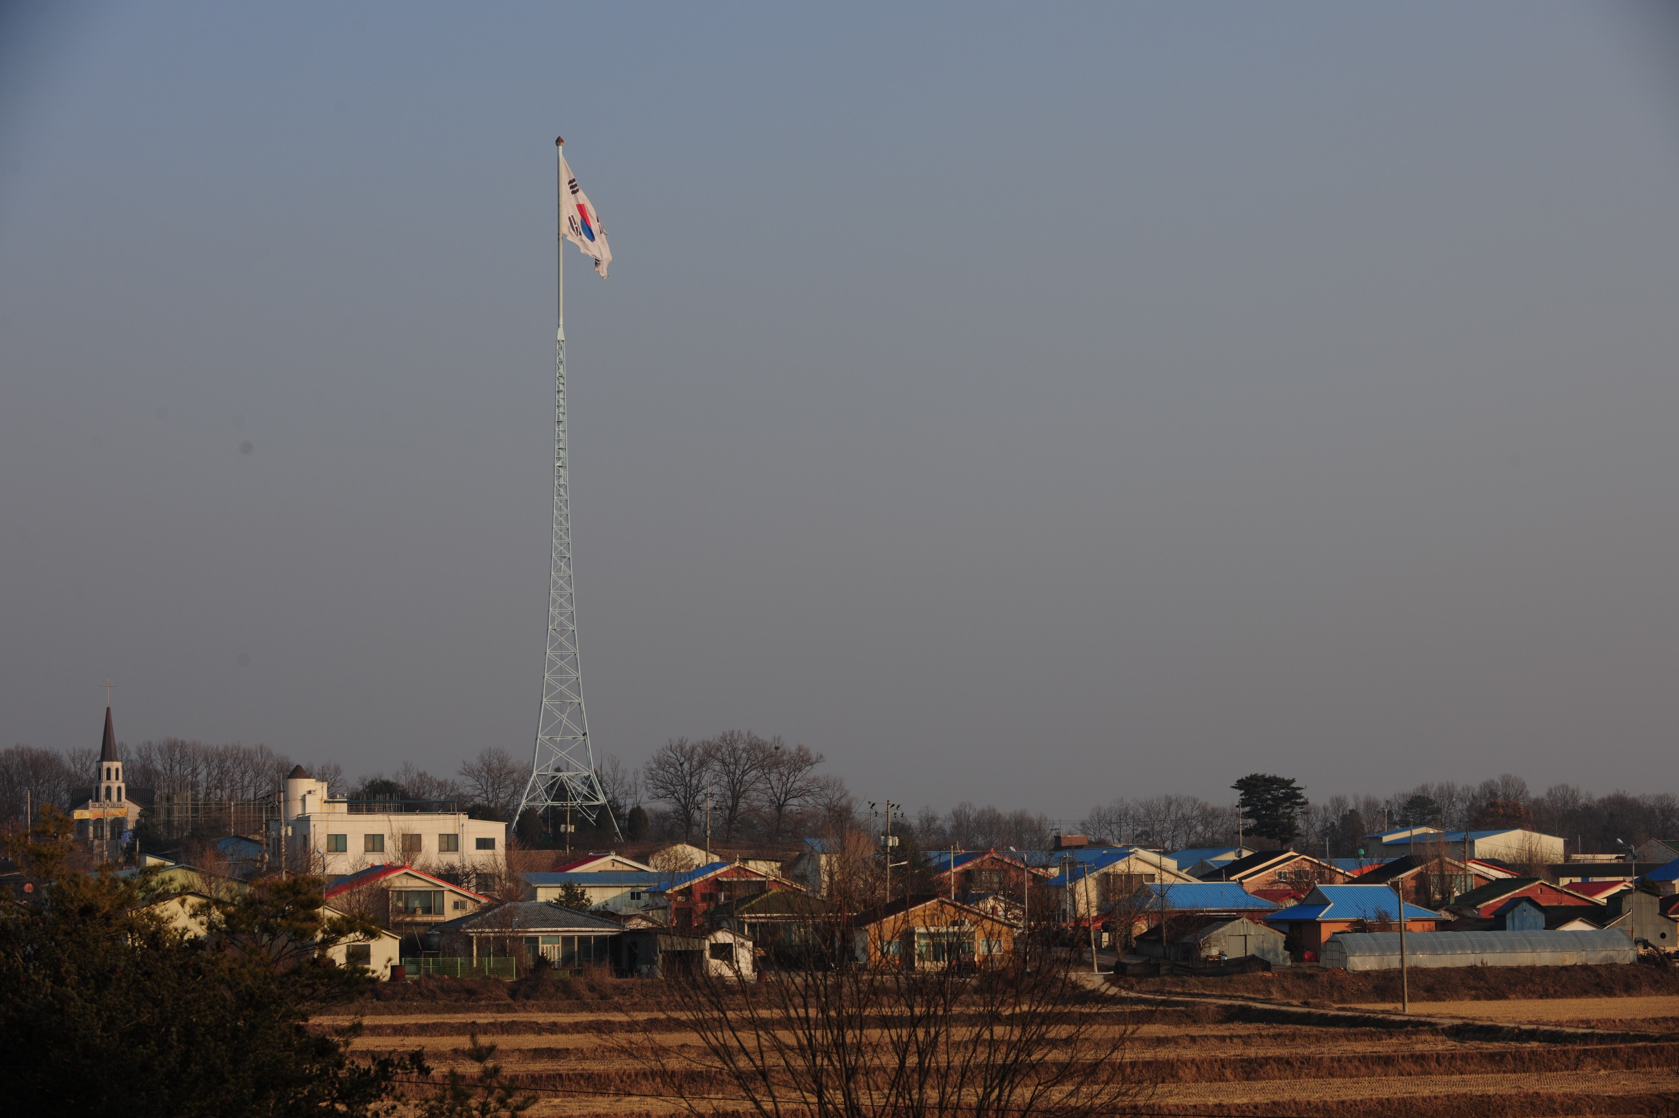
[캡션] 대성동 자유의 마을과 높이 솟은 태극기. 99.8m 깃대 위에 가로 18m, 세로 12m의 태극기가 펄럭인다. 건너편 기정동 마을에는 약 160m 높이의 깃대에 [C]이 걸려 있다.
사진 출처: Park Jong-u(박종우), 2022년 촬영. CC BY 4.0

자료 D: 구술 인터뷰
출처: 대성동 주민 구술 (가상)
구술자: 김동수(가상), 대성동 주민

"여기 건물들이 전부 북향이에요. 북쪽을 향해 지은 거예요. 왜냐면 건너편에서 보이게 하려고. [D]이 목적이니까."
"깃대 경쟁이라는 게 있었어요. 우리가 99.8미터 올리니까 저쪽에서 160미터를 올린 거예요. 인공기가 270킬로그램이래요."
"근데 바람이 세게 불면 태극기가 찢어져요. 특수천으로 만드는데 한 장에 180만 원이고, 1년에 열 장 넘게 갈아요."

빈칸 정답표
각 자료에 빈칸 1개, 총 4문제. 정답은 반드시 다른 자료에서 찾아야 합니다.

[A] | 정답: 자유의 마을  소속: 자료 A  출처: 자료 B "남측 대성동(자유의 마을)"
[B] | 정답: 평화의 마을  소속: 자료 B  출처: 자료 D에서 유추 (기정동의 공식 명칭)
[C] | 정답: 인공기  소속: 자료 C  출처: 자료 D "인공기가 270킬로그램이래요"
[D] | 정답: 선전  소속: 자료 D  출처: 자료 B "시각적으로 과시하기 위한 의도적 설계"

